تطوير قاعدة معرفة للبحوث والدراسات في مجال القرآن الكريم وعلومه
نحو جمع وتصنيف أكثر من مليون مادة رقمية
مركز الأبحاث الواعدة في أبحاث تقنية المعلومات لخدمة القرآن الكريم وعلومه (نور(
(جامعة طيبة بالمدينة المنورة)

عمار عرباوي  مركز أبحاث نور  كلية علوم وهندسة الحاسبات  جامعة طيبة، بالمدينة المنورة  aarbaoui@gmail.com  00966 508220102 | عادل بن مرتاح  مركز أبحاث نور  جامعة طيبة، بالمدينة المنورة  benmertahadel1@gmail.com  00966 551121935 |  | محمد علي مناصر  مركز أبحاث نور  كلية علوم وهندسة الحاسبات  جامعة طيبة، بالمدينة المنورة  eazmm@hotmail.com  00966 530948438
إلياس بالخامسة  مركز أبحاث نور  جامعة طيبة، بالمدينة المنورة  belkhamza@yahoo.com  00966 565113172 |  | مهدي هشام  مركز أبحاث نور  جامعة طيبة، بالمدينة المنورة  Hecham2005@hotmail.com  00966 547100576

الملخص
تعرف قواعد المعرفة كنوع خاص من أنواع قواعد البيانات لإدارة المعرفة، فهي تقدم وسيلة لتجميع وتصنيف ومشاركة وبحث واستخدام المعلومات. عادة، يستخدم محرك بحث للوصول إلى مختلف المعومات أو يمكن كذلك للمستخدمين أن يتصفحوا حسب التصنيفات المعتمد في قاعدة المعرفة. يمكن استخدام قواعد المعرفة لاتخاذ قرارات غنية بالمعلومات المفيدة.
نشهد في الآونة الأخيرة عدد كبير من البحوث والدراسات في مختلف المؤتمرات والندوات وورش العمل في مجال القرآن الكريم وعلومه، بالإضافة إلى عدد من المجلات الإسلامية التي تنشر من طرف جامعات ومنظمات في مختلف بلدان الشرق والغرب والشرق الأوسط ودول الخليج. معظم هذه الأبحاث والدراسات والمقالات غير متوفرة على الإنترنت لتمكين مختلف أطياف المجتمع من مشاهدتها، مما جعل الباحثين وطلاب العلم يواجهون صعوبة في الحصول على ما يبحثون عنه. لذلك معظم البحوث تنتهي على الرفوف ولا يشار إليها في أي مراجع على الإنترنت.
يستعرض هذا البحث تطوير قاعدة معرفة رقمية للبحوث والدراسات في مجال القرآن الكريم وعلومه لتوفير مرجع لمختلف الجهات ومن مختلف التخصصات الشرعية، وتختلف هذه القاعدة عن معظم الانظمة الموجودة التي تعتمد على قواعد بيانات تقليدية، كونها تعتمد على المعرفة، وبالتالي نعالج بعض الاشكالات التي تواجه الانظمة السائدة الآن. وبهذا التطوير جمعنا المعلومات رتبناها وسهلنا الوصول إليها وأيضا أخرجنا النتائج بدقة وفعالية، وهذا هو غاية كل طالب علم وباحث. كما سعينا من خلال هذا البحث إلى جمع أكثر من مليون مادة رقمية موثقة.
في ورقة البحث هذه سوف نتطرق إلى المنهجية التي اتبعناها في عمليات التجميع والتصنيف والتعبئة لمختلف موارد القرآن الكريم وعلومه. كما نبين طريقة عمل النظام وبالخصوص محرك البحث الخاص بقاعدة المعرفة لعرض النتائج بطريقة تسهل على الباحث وطالب العلم الوصول إلى ما يريده من معلومات بشكل سريع ودقيق.
الأهداف
و يهدف البحث الى ابراز أهداف القاعدة و المتمثلة أساسا بتأسيس البيانات الرقمية الرئيسية لعلوم القرآن الكريم و التمهيد لربطها بالعلوم الاخرى، و التعريف بالإنتاج العلمي الهائل المتعلق بكتاب الله تعالى. فالقرآن الكريم تناول جميع العلوم سواء بصورة مباشرة أو عن طريق علوم أخرى، وبهذا يتبين لنا أهمية هذا المشروع، وأنه يفتح الآفاق لعدة مشاريع في هذا المجال ذات تكلفة عالية وأنه يحتاج إلى مدة معتبرة وإلى دعم مادي وبشري حتى يتم تطوير هذه المشاريع بالكامل، وتتاح لشريحة كبيرة من المستخدمين سواء كانوا من المتخصصين او من غيرهم. مع توضيح أهم مميزات هذه القاعدة و أهم التقنيات المعتمدة في الربط بين الاوعية وطريقة تصنيف البيانات و الجمع بينها. ثم يفصل البحث المنهجية المتبعة لتطوير هذا النظام وأهم النتائج الحاصلة.
الخطة
ويقدم هذا البحث مقدمة تشتمل على ماهية قواعد المعرفة و مختلف مكوناتها. ثانيا المنهجية المتبعة لتطوير قاعدة المعرفة لموارد القرآن الكريم وعلومه. ثالثا أنواع البحوث المعتمدة في نظام القاعدة و عملية الجمع و التصنيف. رابعا أهم النتائج و التطبيقات، ويختم البحث بعرض بعض التوصيات و الاعمال المستقبلية.

كلمات مفتاحية: القرآن الكريم، قاعدة معرفة، البيانات الوصفية، التجميع، التصنيف، موارد القرآن الكريم، كتب الشرعية.

1 . المقدمة:
الحمد لله رب العالمين القائل في كتابة إنا نحن نزلنا الذكر وإنا له لحافظون والصلاة والسلام على اشرف الخلق نبينا محمد القائل خيركم من تعلم القرآن وعلمه، وبعد فإن القرآن الكريم مر بمراحل كثيرة عبر التاريخ حفظ به رسمه وتلاوته فكان في بداية الاسلام منثورا بين صدور الرجال ولم يكن مجموعا إلا عند ثلاثة من الحفظة زيد بن ثابت ، وأبي بن كعب ، وعبد الله بن مسعود رضي الله عنهم حتى جمعه أبو بكر الصديق رضي الله عنه ولم يكن على حرف واحد، ثم جاء من بعده عثمان بن عفان رضي الله عنه فجمع القرآن على حرف واحد على لغة قريش وهو الموجود الان بين ايدينا على اختلاف قرائها.
ومازالت الاجيال تلوا الاجيال تتوارث هذا القرآن تلاوة وحفظا ليتحقق حفظ القرآن، ولكن مع القفزة التقنية للعالم وتنوع وسائل الطعن في القرآن وتزايد عدد المغرضين كان من الضروري تسخير التقنية والتطور لخدمة القرآن الكريم وحفظه وعلى هذا الاساس تم إنشاء مركز نور لتسخير التقنية لخدمة القرآن الكريم وعلومه الواقع في جامعة طيبة بالمدينة المنورة.
وبالنظر في المراكز ودور تحفيظ القرآن الكريم الموجودين في المملكة العربية السعودية نرى ان أغلبها يعتمد على برامج جاهزة من انتاج شركات اجنبية ومن مشاريع مركز نور (مركز أبحاث تقنية المعلومات لخدمة القرآن الكريم وعلومه) انشاء برامج خاصة بالقرآن الكريم تعلما وتعليما وحفظا وتلاوة، ومن مشاريعها تطوير قاعدة معرفة رقمية لموارد القرآن الكريم وعلومه

مشكلة البحث
نجد كثيرا من المكتبات والبرامج العلمية تعتمد على قواعد البيانات والانظمة التقليدية، فكثيرا من المعلومات تغيب عن المستخدم إذا أراد البحث عنها، مثال لو أخطأ في حرف أو في كلمة فمن الصعب أن يجد غايته في البحث، ولكن بنظام قواعد المعرفة يمكن الوصول إلى المعلومة بالمعنى او بالجذر او بالوصف او بغيرها من القواعد المتبعة في هذا المجال.
عدم إمكانية تطوير برامج المكتبات أو توسيعها بفعالية، فغالبها يكون مكلفا ماديا وبشريا ويستغرق وقت طويلا للتطوير أو التحديث، أما نظام قواعد المعرفة فمجال التحديث والتطوير فيها واسع وفعال، بل كلما استخدمت المكتبة التي تعتمد على قواعد المعرفة بالبحث زادت تطورا أكثر.
ومن المشكلات التي تطرأ على برامج المكتبات الخاصة بالقرآن الكريم وعلومه الحالية ثقل وعدم دقة البحث فيها وذلك لعدم وجود آليات تقنية لربط العلوم بعضها ببعض، أما قاعد المعرفة المقترحة فهي كالجسم الواحد جوهره القرآن الكريم وفروعه سائر العلوم ذات العلاقة.

فكرة البحث
مثل ما تقدم في ذكر المشكلات فقد تم إنشاء وتطوير نظام قاعدة معرفة خاصة بالقرآن الكريم وعلومه ويكون القرآن هو الاصل أما العلوم الاخرى فإنها مرتبطة به بقواعد معينة وهيكلة مقننة خاصة، وهذا أحد مشاريع مركز نور، وبهذا نكون اخرجنا العلم المكنون في القرآن الكريم إلى الواقع، ولا يخفى أن العلوم المرتبطة بالقرآن الكريم كثيرة جدا ومتنوعة في المحتوى، وبقدر كثرتها يكون عظم المشروع قال تعالى: (لو كان البحر مدادا لكلمات ربي لنفذ البحر قبل ان تنفذ كلمات ربي ولو جئنا بمثله مدادا) فالقرآن الكريم تناول جميع العلوم سواء بصورة مباشرة أو عن طريق علوم أخرى ، وبهذا يتبين لنا عظم هذا المشروع ، وأنه يفتح الآفاق لعدة مشاريع في هذا المجال ذات تكلفة عالية وأنه يحتاج إلى مدة معتبرة وإلى دعم مادي وبشري حتى يتم تطوير هذه المشاريع، وتتاح لشريحة كبيرة من المستخدمين سواء كانوا من المتخصصين او من غيرهم.

أهمية قاعد المعرفة ومكوناتها
تبرز أهمية قاعدة المعرفة بذكر اشكاليات التي يواجهها المستخدم او الباحث؛ فكثير من قواعد البيانات ومحركات البحث لا تخرج النتائج المرجوة ليس لكون المعلومة مفقودة، ولكن لعدم هيكلة المواد وربطها بعضها ببعض فمن هذا المنطلق تكمن اهمية قاعدة المعرفة، بالإضافة الى تحديث قاعدة المعرف تلقائيا فهي كلما استخدمتها كلما نمت وتطورت وصارت اسرع في البحث.
تتكون قاعدة المعرفة عادة من البنية التصنيفية للمعرفة، وصيغ المحتوى، وكذلك محرك البحث لقاعدة المعرفة الذي يعمل حسب القواعد، ويجب أن تكون هذه المكونات مصممة بشكل منهجي للاستفادة منها في استنباط النتائج بشكل دقيق وسليم.
ومن المعلوم أن اولى شيء بالاهتمام به وتسخير احدث التقنيات له هو القرآن الكريم فتسخير قواعد المعرفة لإخراج القرآن الكريم للناس يكون أولى الاشياء التي يجب الاعتناء بها وهذا من الأهداف الرئيسية لهذا البحث.

- المنهجية المتبعة في تطوير قاعدة المعرفة لموارد القرآن الكريم وعلومه المقترحة:

يمكن تلخيص المنهجية المتبعة في هذا المشروع في عدة نقاط:
- زيارات للجهات المختصة لقد قام فريق المشروع بزيارة عدد كبير من الجهات داخل وخارج المملكة وتم توقيع بعض اتفاقيات تعاون مثل عما شؤون المكتبات في الجامعة الاسلامية وغيرها
أما زيارات خارج المملكة فكانت في المملكة المغربية وماليزيا وجامعة ...في بريطانيا وفرنسا والعمل لازال جاريا الى يومنا هذا .
- تجميع المواد الموثوقة مثل ما تقدم فقد نهج القائمون على هذا المشروع طريقة مبتكرة لاستفادة من مضمون المواقع الموثوقة بها مباشرة وذلك بتطوير آليات تتيح لنا تنزيل المواد جميعا في قاعدة البينات، وبهذا نكون اختصرنا وقتا بجمع المواد في قاعدة البينات.
- تصنيف المواد العلمية الخاصة بالقرآن الكريم وعلومه وغيرها من المواد وهذا القسم من مميزات المشروع حيث اضفنا تصنيفا جديدا وهي البرمجيات في القرآن الكريم فكثيرا من تصانيف الاسلامية بما في ذلك الديوي العشري لم يجعل تصنيفا خاصا بالبرمجيات ، ومع كثرة البرامج الدينية اصبح من الضروري تصنيفها وترتيبها.
- إدخال وتدقيق المادة طبعا نقصد بهذه المرحلة هي مرحلة ادخال مواد مهمة والخاصة بالقرآن الكريم مباشرة ولم نجدها او لم نقدر الوصول اليها، فهذه المرحلة تأخذ وقتا اطول من سابقتها واكثر كلفة لأنها تعتمد على الطريقة التقليدية وهي طريقة ادخال المواد يدويا وقد صمم القائمون على هذا المشروع واجهات خاصة للإدخال سيتم التحدث عنها لاحقا بأذن الله .
- تحليل وتصميم النظام، و هي مرحلة تقنية حي وقع تصميم قاعدة البيانات الاساسية لتخزين البيانات المجمعة مع ترتيبها و تصنيفها بجداول مترابطة. ثم بعد ذلك تم وضع اليات لتبادل المعلومات بين القاعدة الاساسية و قواعد احرى وفق قواعد و ضوابط مدروسة، مع تحديد برنامج عملية تحديث او اضافة بيانات في المستقبل. نحن الان بصدد تطوير واجهات البرنامج ليسهل توفير المعلومات للمستخدمين، اتمام بعض التفاصيل التقنية الاخرى.
- مرحلة التدقيق والمراجعة هذه المرحلة هي اخر مراحل المشروع حيث يتم فيها تجربة البرنامج وتمحيص المحتوى وتدقيقه من طرف اخصائيين في مجال القرآن الكريم وعلوم الشريعة .

- التصنيفات المعتمدة في قاعدة المعرفة و أنواعها:
كما ذكرنا فإن قواعد المعرفة تعد نوعاً خاصاً من قواعد البيانات من أجل جمع المعارف وإدارتها. تتكون قاعدة المعرفة عادة من البنية التصنيفية للمعرفة، وصيغ المحتوى، وكذلك محرك البحث لقاعدة المعرفة الذي يعمل حسب القواعد، ويجب أن تكون هذه المكونات مصممة بشكل دقيق للاستفادة منها في استنباط المعرفة بشكل سليم.

لذلك فإننا اعتمدنا عدة تصنيفات وذلك باعتبار نوع المرجع ومحتويات المراجع. و أخذنا بالاعتبار تعدد طرق تمثيل المعرفة تمهيدا لمعالجتها وإدارتها في نظامنا الحاسوبي اعتماداً على تصنيفات عدة منها:

- تصنيف حسب نوع الوعاء ويحتوي هذا التصنيف على الاصناف التالية:
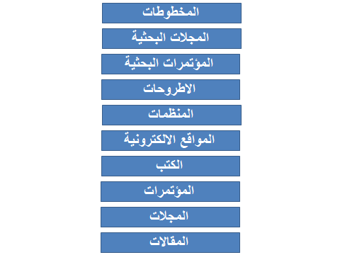

- تصنيف حسب محتوى الشرعي للاوعية ويحتوي هذا التصنيف على الاصناف التالية:
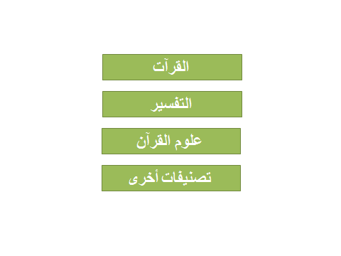
و العمل الان جاري حول تصنيفات أخرى مثل التصنيفات التقنية (تقنيات المعلومات في خدمة القرآن الكريم) و يمكن توسيع هذه التصنيفات وترتيبها.
- أهم النتائج:
- تم تجميع عدد هائل من البيانات الخاصة بالقرآن الكريم وعلومه من كتب وابحاث واشرطة سمعية وبصرية تم جمع أكثر من مائة ألف مادة والجمع لازال مستمرا إلى يومنا هذا.
- ربط الجهات المتخصصة بالقرآن الكريم مع المشروع وتوقيع اتفاقيات تعاون بينها.
- من اهم نتائج المشروع هيكلة جميع العلوم بعضها ببعض وربطها مع القرآن الكريم وبهذا نظهر قيمة القرآن الكريم وأنه نبع لكل العلوم.
- تسهيل الوصول الى المعلومات الموجودة في قاعدة البيانات سواء بالكلمة او بالمعنى او بالمفردات او بالمتضادات او بالجذور وغيرها.
- تحديث الروابط بين العلوم الموجود بقاعدة البيانات وكلما استخدمنا البحث كلما تطورت قاعدة المعرفة اكثر.
المعلومات التي تم جمعها من مصادر مختلفة و أحجام الملفات التي تم تنزيلها سببت صعوبات أثناء عملية إدخال البيانات. لذلك، هناك حاجة إلى استراتيجية من أجل تنظيم البيانات التي تم جمعها أثناء عملية إدخال البيانات. ويلاحظ أن معظم البيانات التي تم جمعها سواء من موارد الإنترنت أو زيارة مختلف المنظمات العربية السعودية حيث قمنا بتوفير البيانات الوصفية و محتويات أغلب البيانات من خلال الملفات المتوفرة على الإنترنت أو على أقراص مدمجة. و الهدف ليس فقط جمع الموارد الرقمية المتصلة بالقرآن الكريم و علومه ولكن أيضا لتصنيف و وضع استراتيجيات للتخفيف من جمع البيانات و إدخال البيانات والتي هي المراحل الرئيسية لهذا المشروع. عملية جمع البيانات ليست عملية صعبة إذا تم تعيين وسيلة أساسية ( الاستراتيجيات ) لتوجيه جامع حول كيفية التعامل مع أشكال مختلفة من المعلومات.
الهدف من إنتاج البيانات الوصفية لكل مورد الإسلامية المتاحة في شكل رقمي يساعد تحديد العناصر المبحوث عنها بسهولة، بالاضافة لاكتشاف الموارد، تنظيم الموارد الإلكترونية و أرشفة وحفظ الموارد حسب خصائصها.

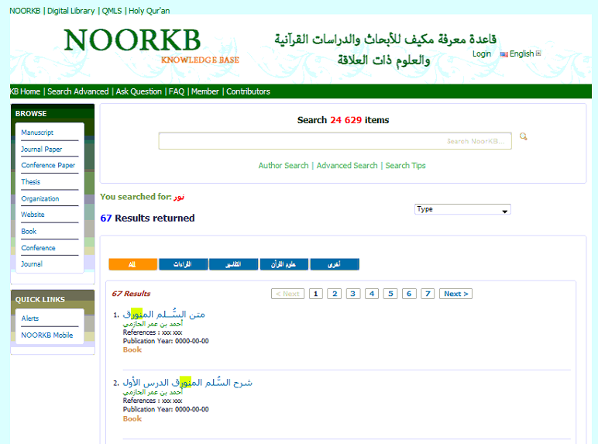
واجهة البحث و عرض النتائج
قمنا بتطوير واجهات القاعدة كما هو مبين في الشكل أعله و حاولنا ان نجمع بين سهولة الاستعمال و توفير المعلومة في أحسن صورة و ربطها بكل ما يمكن أن يحتاجه المستخدم على اختلاف مستوياتهم وحاجياتهم. حيث قمنا بتسهيل عملية البحث في محرك القاعدة من خلال تقنية الاكمال التلقائي للنص المبحوث عنه. ثم اظهار النتائج حسب تصنيفات مختلفة مع امكانية الوصول الى اكثر تفاصيل على كل نتيجة بالضغط على العنوان. هذا بالاضافة الى البحث المتقدم كما هو موضح بالشكل اسفل الصفحة ميزات اخرى كاابحث في قائمة المؤلفين و عرض كل التصنيفات بشكل مترابط و توفير فضاء خاص بالجهات و الافراد لاثراء القاعدة والاستفادة منها.
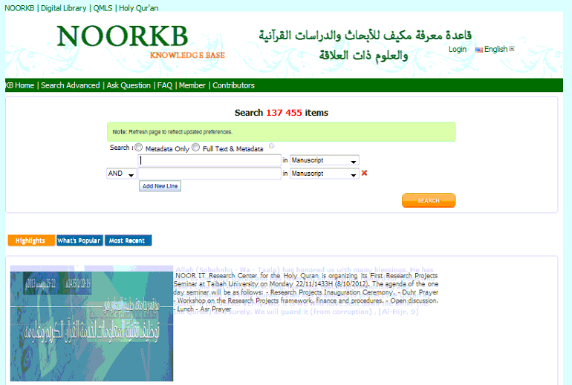
واجهة البحث المتقدم
تحتوي القاعدة الى حد الان على اكثر من 250 ألف مادة جاهزة تم توثيقها و مراجعتها و تحتوي على أكثر من مليون مادة يتم فرزها و مراجعتها من جهة تقنية و شرعية باشراف جهات مختصة.
- التوصيات و الخاتمة:
- أن الحاجة ماسَّةٌ لتعميم القاعدة لتحوي جميع كتب العلوم الشرعية بتصنيفات متعددة.
- عمل دورات خاصة للمتخصصين في المجال التقني و خاصة مجال المعالجة الالية للغة و قواعد المعرفة و المتخصصين في المجال الشرعي لإيجاد حلول و اتفاقيات و برامج للاستفادة من التقنيات الحديثة و توظيفها في خدمة الشرع ليتمكنوا من إفادة الباحثين بصفة خاصة و المسلمين بصفة عامة.
- تبني الجامعات والمراكز العلمية المتخصصة لمثل هذه البرامج مما يساعد على تطويرها وتحسينها.
- مراجعة وتوثيق محتويات المواقع الالكترونية الحالية من خلال تواصل الجهات المشرفة على هذه المواقع و البرامج مع هذه القاعدة.
- جمع و فرز و توثيق أكثر من مليون مادة في قاعدة المعرفة "نور".
نختتم هذا البحث بالشكر والعرفان لكل من ساهم في خدمة القرآن الكريم اذ هو أكبر شرف قد يناله العبد، ولعلنا بهذه المقترحات والمشاريع نكون قد ساهمنا في خدمة القرآن الكريم ولا يخفى أن هذا جهد المقل، والمأمول أكبر من هذا، ويمتد الشكر إلى القائمين بهذه الورشة بدولة الكويت وأسأل الله العظيم أن يعننا وإياكم لحسن خدمة القرآن الكريم إنه ولي ذلك والقادر عليه.

شكر وتقدير
يشكر المؤلفين لهذه الورقة مركز أبحاث تقنية المعلومات لخدمة القرآن الكريم وعلوم (نور) في جامعة طيبة بالمدينة المنورة على الدعم المتواصل لمشروع البحث برقم NRC1-112.

المراجع:
[1] http://international.loc.gov/intldl/malihtml/islam.html, accessed December 11, 2012.
[2] www.amazon.com, accessed January 30, 2013.
[3] Haroon Idrees and Khalid Mahmood, “Devising a Classification Scheme for Islam: Opinions of LIS and Islamic Studies Scholars”, Library Philosophy and Practice (e-journal) - Libraries at University of Nebraska-Lincoln, Oct. 2009, pp. 1 – 15.
[4] http://supportservices.ufs.ac.za/dl/userfiles/Documents/00002/1828_eng.pdf, accessed December 22, 2012.
[5] http://amirmideast.blogspot.com/search?q=islamic+studies, accessed January, 3, 2013.
[6] http://www.darah.info/WebTrBooks.aspx, accessed December 3, 2012.
[7] http://www.tafsir.net/vb/tafsir24164/, accessed December 3, 2012.
[8] http://askzad.com/e_genpages/AboutUS.aspx, accessed November 13, 2012.
[9] http://en.wikipedia.org/wiki/Library_classification, accessed November 22, 2012.
[10] Education Insider News Blog, Published on December 2010, Dewey Decimal System Vs. Library of Congress: What's the Difference?, http://education-portal.com/articles/Dewey_Decimal_System_vs_Library_of_Congress_Whats_the_Difference.html, viewed on December 23, 2012.
[11] Imam Alshatibi Institute, Database for Quranic Information Resources, http://www.quran-c.com/, accessed January 7, 2012.
[12] http://www.googleguide.com/directory.html, accessed January 2, 2013.
[13] yahoo directory, http://dir.yahoo.com/, accessed January 2, 2013.
[14] Haroon Idrees, “Organization of Islamic Knowledge in Libraries: The Role of Classification Systems,” Library Philosophy and Practice - Libraries at University of Nebraska-Lincoln, http://digitalcommons.unl.edu/libphilprac/, 1-1-2012, pp. 1 – 14, ISSN 1522-0222
[15] Idrees, H., User Relationship Management, Dr. Muhammad Hamidullah Library, Islamic Research Institute. Pakistan Library & Information Science Journal, 38, no. 3 (September, 2007): pp. 25-31.
[16] ACM ---
[17] Understanding Metadata, ISBN – 1-880124-62-9, Niso Press, pp. 1 - 16. http://www.niso.org/publications/press/UnderstandingMetadata.pdf.
[18] http://www.alsabaaforquraan.com/Library.aspx?libID=19, accessed January 7, 2012.
[19] http://www.islamhouse.com/p/1241, accessed January 9, 2013.
[20] http://www.irtipms.org/PubDetE.asp?pub=54, accessed January 9, 2013.
[21]Umm Alqura University, Makkah, Saudi Arabia, accessed, January 13, 2012, http://uqu.edu.sa/isr/islamic_culture_cen.htmlUmmalqur.

البرهان للزركشي 1/306

